
Zespół Szkół Energetycznych – Technikum nr 13

URZĄDZENIA TECHNIKI KOMPUTEROWEJ

Imię i nazwisko |  | Klasa i Grupa | Data ćwiczenia
Kuba Bielecki |  | 2G1
Tytuł ćwiczenia
- Informacje o procesorze (CPU)
- Informacje o pamięci RAM
- Informacje o dyskach i partycjach
- Informacje o karcie graficznej (GPU)
- Informacje o płycie głównej i BIOS/UEFI
- Informacje o systemie operacyjnym
- Informacje o sieci
- Informacje o temperaturach i sensorach
- Informacje o procesorach i wydajności systemu
- Informacje o urządzeniach peryferyjnych
- Inne komendy

- Informacje o procesorze (CPU)
Model i producent
- Model i producent
lscpu

- Liczba rdzeni i wątków
lscpu
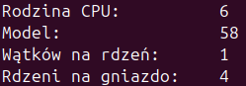

- Taktowanie zegara

lscpu
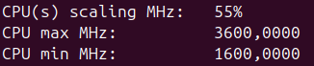

- Cache procesora
lscpu

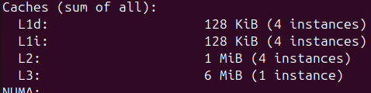
- Obsługiwane instrukcje
lscpu

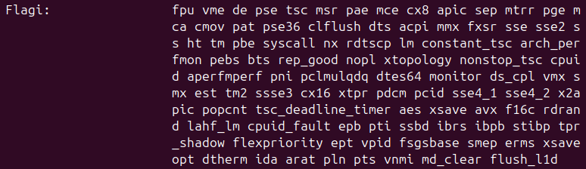

- Informacje o pamięci RAM
- Całkowita pojemność pamięci RAM
free -h
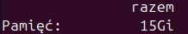

- Ilość używanej i wolnej pamięci RAM
free -h
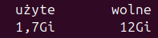

- Informacje o pamięci wymiany (SWAP)
free -h/ vmstat -s

- Typ i częstotliwość pamięci (jeśli dostępne)
sudo dmidecode –type 17
nie ma
(Potrzebny administrator)
- Informacje o dyskach i partycjach
- Lista podlączonych dysków
lsblk, fdisk -l, lshw -c disk, df -h
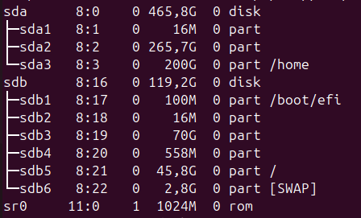
- Rozmiar i wykorzystanie dysku
df -h
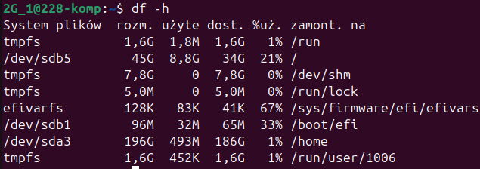
- Układ partycji i systemy plików
lsblk -f
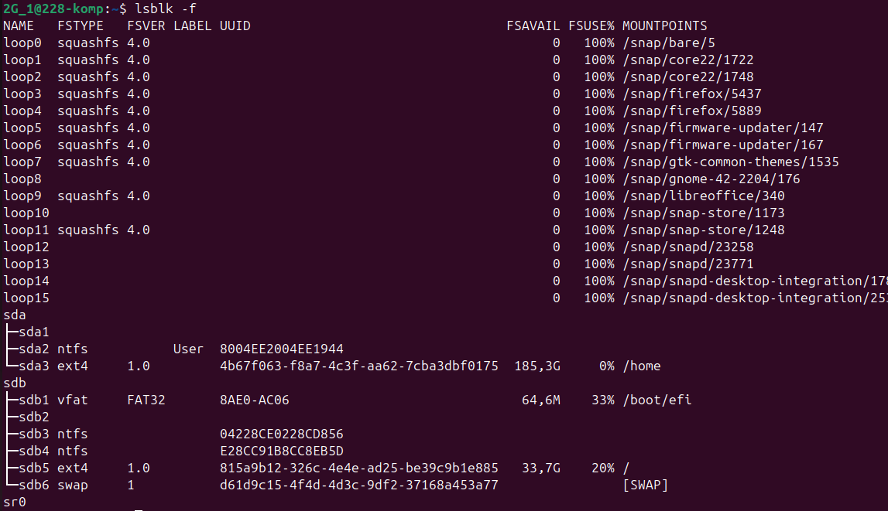
- Prędkość odczytu/zapisu (test dysku)
sudo hdparm -Tt /dev/sd(litera dysku)/ smartmontools
nie da sie
(Potrzebny administrator lub program)
- Informacje o karcie graficznej (GPU)
- Model i producent karty graficznej
lspci / lshw -c display
nie dziala

- Sterowniki graficzne
glxinfo | grep „OpenGL version” | lshw -c display
(potrzeba instalacji)
niedasie
- Pamięć VRAM
grep -i –color memory /var/log/Xorg.0.log
nie da sie
- Obciążenie GPU (dla kart NVIDIA)
nvidia-smi
nie dziala
(instalacja)
- Informacje o płycie głównej i BIOS/UEFI
- Model i producent płyty głównej
dmidecode -t baseboard
nie da sie
(brak dostępu)
- Wersja BIOS/UEFI
dmidecode -t bios
nie da sie
(brak dostępu)
- Data produkcji
dmidecode -t system
nie da sie
(brak dostępu)

- Informacje o systemie operacyjnym
- Nazwa i wersja dystrybucji Linux
cat /etc/os-release
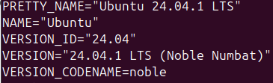

- Wersja jądra (kernel)
uname -r

- Architektura systemu (32-bit lub 64-bit)
uname -m

Czas pracy systemu
uptime
- Informacje o sieci
- Lista dostępnych interfejsów sieciowych
ip link show
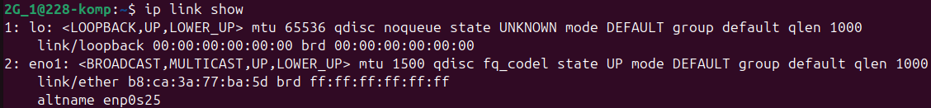
- Adresy IP (Lokalne)
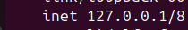
ip a

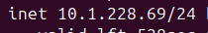

- Adresy IP (Publiczne)
curl ifconfig.me
(admin)
- Stan połączenia (przewodowe/Wi-Fi)
nmcli device status

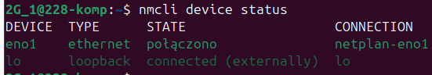
- Statystki sieciowe (przepustowość, pakiety)
ifconfig -a
(admin)
- Informacje o temperaturach i sensorach
- Temperatura procesora
sensors | grep „Core” | sensors
(admin)
- Temperatura karty graficznej
nvidia-smi | sensors
(admin)
- Prędkości wentylatorów (jeśli dostępne)
sensors | grep „fan” | sensors
(admin)
- Wartości napięć systemowych
sensors | grep „volt” | sensors
(admin)

- Informacje o procesach i wydajności systemu
- Obciążenie procesora i pamięci RAM
top

- Lista uruchomionych procesów
ps aux
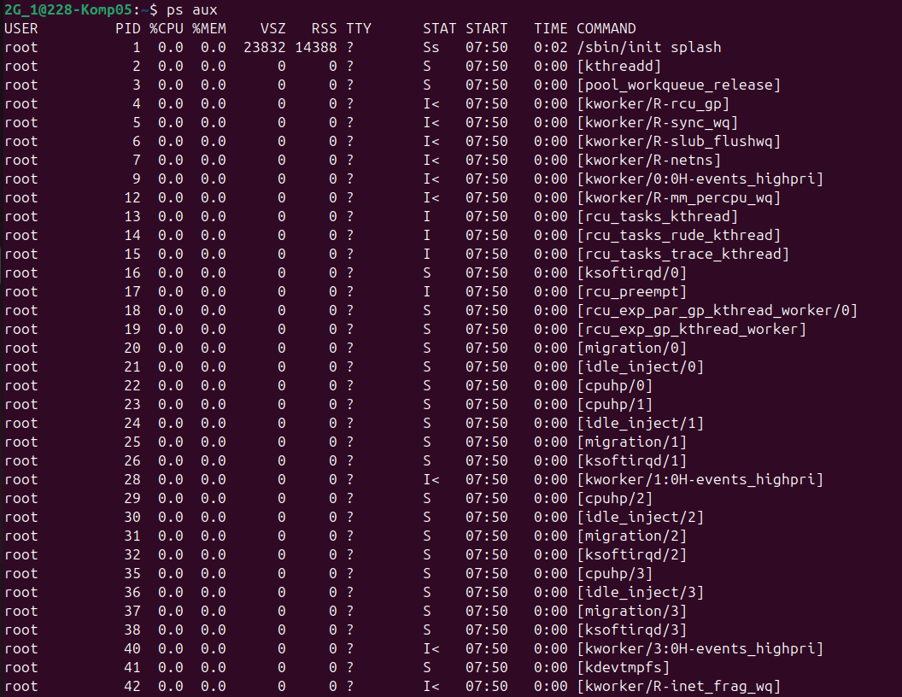

- Zużycie zasobów przez konkretne aplikacje
top -o %CPU / top -o %MEM
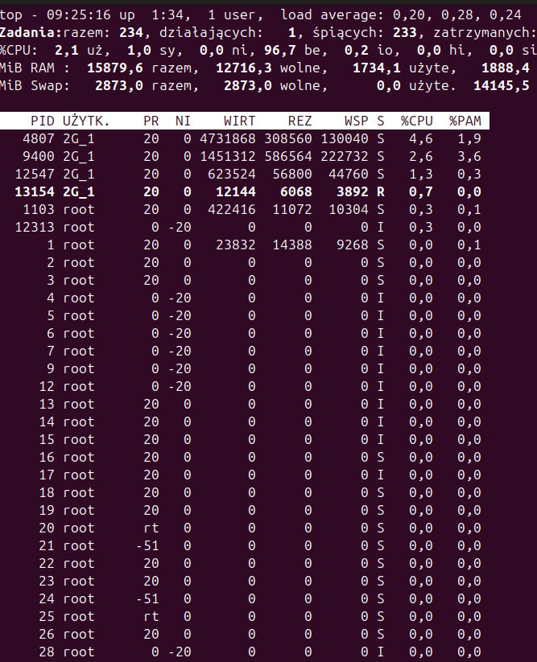
- Wykorzystanie swap
free -h | grep „Swap”

- Informacje o urządzeniach peryferyjnych
- Podlączone urządzenia USB
lsusb

- Urządzenia PCI
lspci

- Stan baterii (dla laptopów
upower -i $(upower -e | grep BAT)
cat/sys/class/power_suppky_BAT0/capacitu
cat/sys/class/power_suppku_BAT0/status
- Inne komendy
ynstat -s
swap -s
journalctl -xe
ethool eth0
iotop

